**PROJETO DE LEI Nº**

*Declara de Utilidade Pública Estadual a Grande Loja Maçônica do Estado do Tocantins, com atividades em Palmas- TO.*

**A ASSEMBLEIA LEGISLATIVA DO ESTADO DO TOCANTINS decreta:**

Art.1º Fica declarada de Utilidade Pública Estadual, a GRANDE LOJA MAÇÔNICA DO ESTADO DO TOCANTINS, com atividades em Palmas- TO.

Art.2º Esta Lei entra em vigor na data da sua publicação.

**JUSTIFICATIVA**

A Grande Loja Maçônica do Estado do Tocantins tem por finalidade precípua a prática e difusão do simbolismo maçônico e postulados enumerados no preâmbulo desta constituição e de seus rituais, só admitindo às Lojas jurisdicionadas pautar seus estudos e trabalhos nos graus de Aprendiz, Companheiro e Mestre; e reconhece como legítimo o Rito Escocês Antigo e Aceito, este que adota com exclusividade, e os demais reconhecidos pela Maçonaria Universal.

São também suas finalidades a criação e ou direção de: escolas, inclusive de nível superior, asilos, creches, orfanatos, hospitais, centros recreativos, bibliotecas, jornal, televisão e ainda, entidades de caráter filantrópico, beneficente, cultural e outras.

Entendendo ser matéria de vultosa relevância no contexto social e assistencial daquele município, a entidade terá novas oportunidades de firmar convênios com o Poder Público, na esfera estadual, no propósito de bem cumprir com as suas atividades finalísticas. Entendendo a importância desta propositura, faço gestão aos ilustres Pares para que aprovemos o Projeto de Lei em destaque.

Sala das Sessões, 11 de fevereiro de 2025.

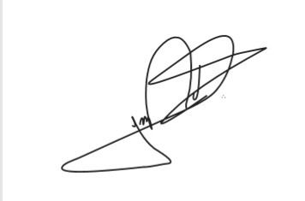

JORGE FREDERICO

Deputado Estadual